**Шило Дымитры Тодоров (Szyło Dymitry)**

20 октября 1785 г – крещение (РГИА 823-2-18, лист 230, №26/1785-р (коп)).

**РГИА 823-2-18:** Лист 230. **Метрическая запись №26/1785-р (коп).**

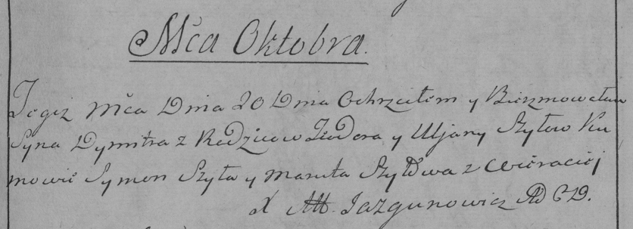

Дедиловичская Покровская церковь. 20 октября 1785 года. Метрическая запись о крещении.

Szyło Dymitr – сын родителей с деревни Веретей.

Szyło Teodor – отец.

Szyłowa Uljana – мать.

Szyło Symon– кум.

Szyłowa Maruta- кума.

Jazgunowicz Antoni– ксёндз.